Viernes
11
de Junio

Preescolar
Inglés
(Ciclo I)

Preguntando por los objetos del aula

Aprendizaje esperado: Participa en la formulación de preguntas.

Énfasis: Identifica información sobre objetos del aula.

¿Qué vamos a aprender?

Identificarás información sobre objetos.

¿Qué hacemos?

Have you been using your mouth cover? / ¿Has estado utilizando tu cubrebocas?

Remember that it is very important to use it if you have to leave the house, as well as to wash your hands constantly. / Recuerda que es muy importante usarlo si tienes que salir de casa, así como el lavarte las manos constantemente.

But this is not all, you must keep in mind these recommendations. / Pero eso no es todo. Debes tener en cuenta estas recomendaciones.

- Recomendaciones.
https://youtu.be/qlZ-H1xVs1Y

Do you remember the die from the previous session, in which each side had school objects? Some school objects that you learned were: ruler, notebook, pencil and crayon. And two questions: What is it? What are they? / ¿Recuerdas el dado de la sesión anterior, en el cual cada lado había objetos escolares?

Algunos objetos escolares que aprendiste fueron: regla, cuaderno, lápiz y crayón y dos preguntas: ¿Qué es? y ¿Qué son?

In this session you will learn two more questions: what color is it? What color are they? And some other school supplies. And for that, you need another die. The school objects in each side are going to be the following: scissors, glue, glue stick, notebook, colored pencils. / En esta sesión aprenderás dos preguntas más, ¿De qué color es? ¿De qué color son? Y algunos otros útiles escolares, para ello, necesitas otro dado. Los objetos escolares en cada lado serán los siguientes: tijeras, pegamento, barra de pegamento, cuaderno, lápices de colores.

Review aloud, the following colors. / Repasa en voz alta, los siguientes colores.

Yellow. / Amarillo.
Green. / Verde.
Red. / Rojo.
Pink. / Rosa.
Orange. / Anaranjado.
Blue. / Azul.
Black. / Negro.
White. / Blanco.

Watch the following video, it is a story where you can listen to some school objects and some questions. / Observa el siguiente video, es un cuento donde puedes escuchar algunos objetos escolares y algunas preguntas.

- Ana’s pencil case.
https://youtu.be/XzJCfh5yuww

What questions did you listen to? / ¿Qué preguntas escuchaste?

Alberto listened to these: / Alberto escuchó estas:

What is it? / ¿Qué es?
What color is it? / ¿De qué color es?
What are they? / ¿Qué son?
What color are they? / ¿De qué color son?

Observe the following questions and pronounce them. / Observa las siguientes preguntas y pronúncialas.

What is it?
What color is it?
What are they?
What color are they?

Listen to how other boys and girls did it. / Escucha cómo lo hicieron otros niños y niñas.

- Audio de niños repitiendo las preguntas.
https://aprendeencasa.sep.gob.mx/multimedia/RSC/Audio/202105/202105-RSC-rlwP9P2TGK-AudioNiosrepitiendolaspreguntas.mp3

Look at the cards with illustrations of school objects, especially the color of the objects, and answer the questions: What color is it? Or what color are they? / Observa las tarjetas con ilustraciones de objetos escolares en especial el color de los objetos y contesta a las preguntas, ¿De qué color es? O ¿De qué color son?

Glue stick. / Pegamento en barra.
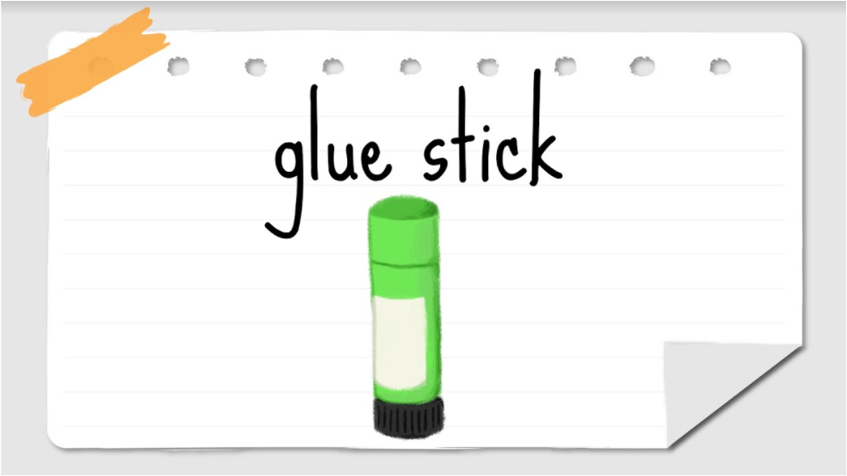

Colored pencils. / Lápices de colores.
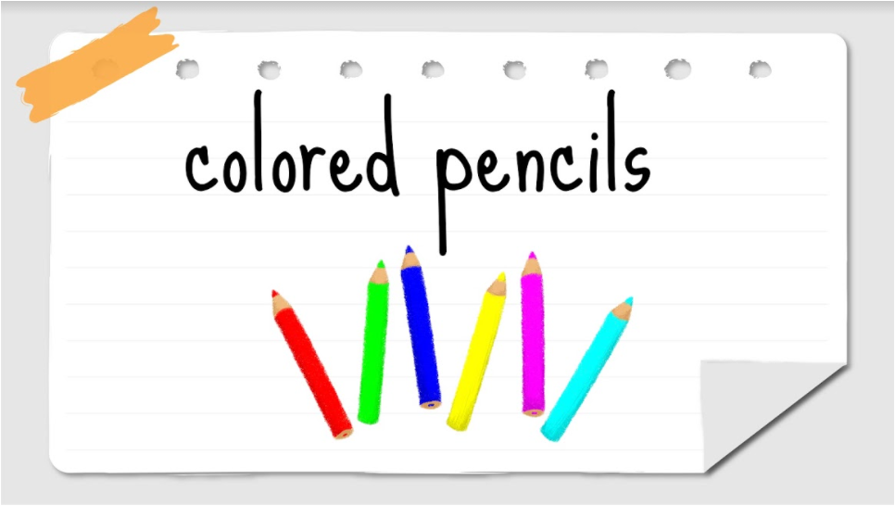

Scissors. / Tijeras.
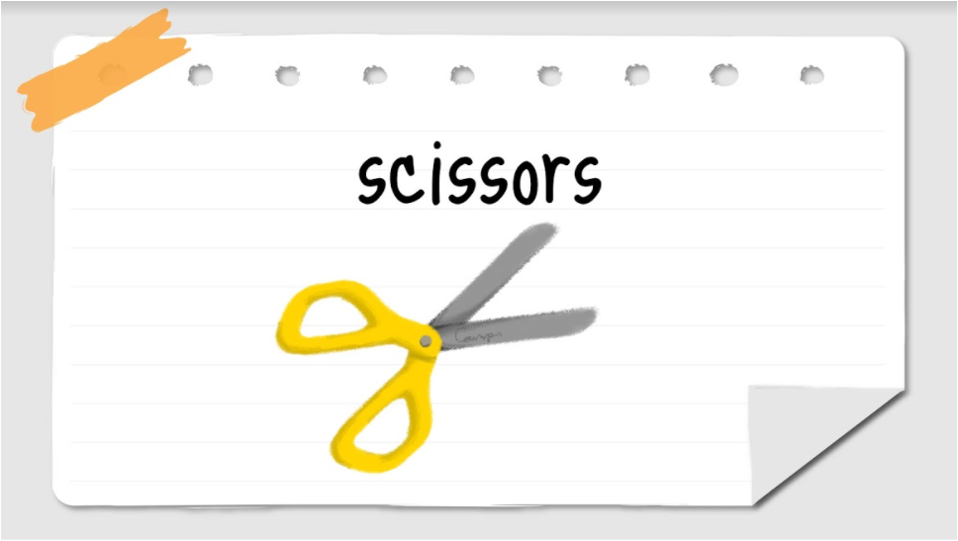

Notebook. / Cuaderno.
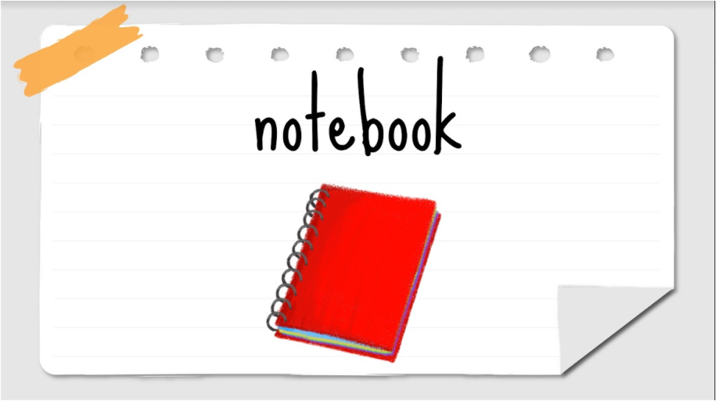

Pencil case. / Lapicera.
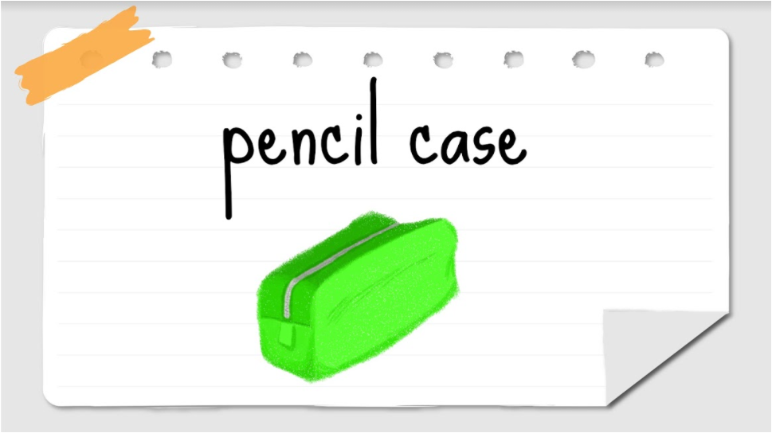

Listen in the following video, a song about school objects and the questions you just learned. / Escucha en el siguiente vídeo, una canción sobre objetos escolares y las preguntas que acabas de conocer.

- Video de School object.
https://youtu.be/a4LEpyidGBk

What questions did you listen to in the song? / ¿Qué preguntas escuchaste en la canción?

Review the questions, the school objects and the colors that were mentioned in the song. / Repasa las preguntas, los objetos escolares y los colores; que fueron mencionados en la canción.

For example: / Por ejemplo:

What is it? /¿Qué es?
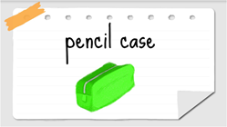

A pencil case. / Una lapicera.
What color is it? /¿De qué color es?
It is green. / Es verde.

Continue doing this exercise with the rest of the objects. / Continúa realizando este ejercicio con el resto de los objetos.

Keep playing the sleight of hand called Glue, Paper, and Scissors. / Continua jugando el juego de manos llamado Pegamento, papel y tijeras.

The movements are represented as follows: / Los movimientos son representados de la siguiente forma:

Glue: closed fist. / Pegamento: puño cerrado
Paper: open hand and palm facing down. / Papel: abrir la mano y la palma hacia abajo.
Scissors: holding the first two fingers straight to form the letter V. / Tijeras: Sostener los primeros dos dedos rectos para formar la letra V.

Glue makes scissors get stuck (a win for glue) / El pegamento hace que las tijeras se peguen (una victoria para pegamento).

Paper covers glue (a loss for glue). / El papel cubre al pegamento (pierde pegamento).

Scissors cuts paper (a win for scissors). / Las tijeras cortan el papel. (Victoria para las tijeras).

In the video below, listen to the song: glue, paper and scissors. / En el vídeo siguiente escucha la canción: pegamento, papel y tijeras.

- Glue, paper, scissors.
https://youtu.be/KHZ96svanHI

Observe a video of how a mom and her son play. / Observa un vídeo de cómo juegan una madre y su hijo.

- Glue paper, scissors mamá e hijo.
https://youtu.be/b6ph6VSYuuA

Now review all the school objects using movements. / Revisa los útiles escolares usando movimientos. Primero, observa los objetos escolares.
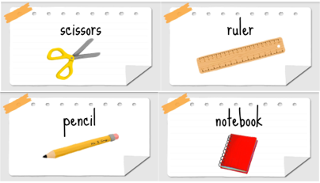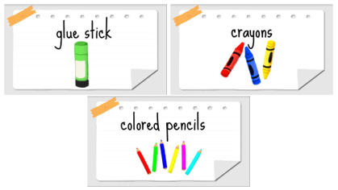

Pronounce them. / Pronúncialos.

Glue stick. / Pegamento en barra.
Scissors. / Tijeras.
Colored pencils. / Lápices de colores.
Notebook. / Cuaderno.
Pencil. / Lapiz.
Ruler. / Regla.
Colored pencils. / Lápices de colores.

Listen to how other girls and boys pronounce them. / Escucha cómo los pronuncian otras niñas y niños.

- Audio de niñas y niños repitiendo.
https://aprendeencasa.sep.gob.mx/multimedia/RSC/Audio/202105/202105-RSC-sWaLQeay1C-AudioNiosrepitiendolosobjetosescolares.mp3

Now, you are adding a movement to each object. / Ahora, agrega un movimiento a cada objeto.

Glue stick. Standing up. / Pegamento en barra, de pie.
Scissors. Crossed legs. / Tijeras. Piernas cruzadas.
Colored pencils. Wiggle fingers. / Lápices de colores. Dedos agitados.
Notebook: open arms. / Cuaderno: brazos abiertos.
Pencil: hands touching the head / Lápiz: tocar la cabeza con las manos.
Ruler: hands up. / Regla: manos arriba.
Colored pencils: One hand up and the other down. / Lápices de colores: una mano arriba y la otra abajo

Now, you will review these school objects through a song using the movements you learned. / Ahora repasa todos los objetos escolares usando una canción y los movimientos que aprendiste.

For this activity teacher Enrique will show you how to do it. / Para esta actividad el profesor Enrique va a mostrar cómo hacerlo.

- Maestro Enrique.
https://youtu.be/pahFSFuFZFw

- Maestro Enrique.
https://youtu.be/fTyQV7MQJvI

Hopefully, teacher Enrique helped you to learn the school objects. / Ojalá el profesor Enrique te haya ayudado a aprenderte los objetos del salón de clases.
Now play a game: I spy with my little eye. / Juega a Yo espío con mi ojito.

Ask the accompanying adult to play with you. / Pide al adulto que te acompaña que juegue contigo.

Observe the illustrated cards. The other person selects a card and you must guess the card they have selected, asking the questions: what color is it? or what color are they? / Observa las tarjetas. La otra persona selecciona una tarjeta y tú debes adivinar la carta que ha seleccionado, haciendo las preguntas, ¿De qué color es? o ¿De qué color son?

With the dice that you have created with the new school objects, roll the dice and practice the questions: what is it? What color is it? What are they? what color are they? / Con los dados que has creado con los nuevos objetos escolares lanza los dados y practica las preguntas, ¿Qué es? ¿De qué color es? ¿Qué son? ¿De qué color son?

La sesión ha terminado, recuerda que es muy importante que todo lo que aprendiste lo sigas poniendo en práctica.

Si te es posible consulta otros libros y comenta el tema de hoy con tu familia.

Si tienes dudas o necesitas ayuda para realizar las actividades propuestas o alguna sugerencia y quieren compartirlas con nosotros pueden enviarlas al correo aprende_en_casa@nube.sep.gob.mx

Si quieres practicar más puedes visitar la página: http://proni.sep.gob.mx/

¡Buen trabajo!

Gracias por tu esfuerzo.

Para saber más:
Lecturas

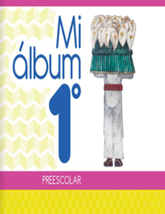
https://libros.conaliteg.gob.mx/20/K1MAA.htm

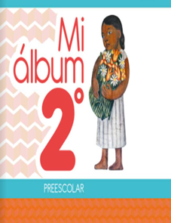
https://libros.conaliteg.gob.mx/20/K2MAA.htm

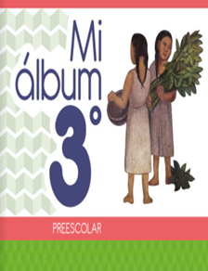
https://libros.conaliteg.gob.mx/20/K3MAA.htm

